Mon carnet d’indices

Tu cherches des informations sur les feuilles ? Viens donc voir par ici !

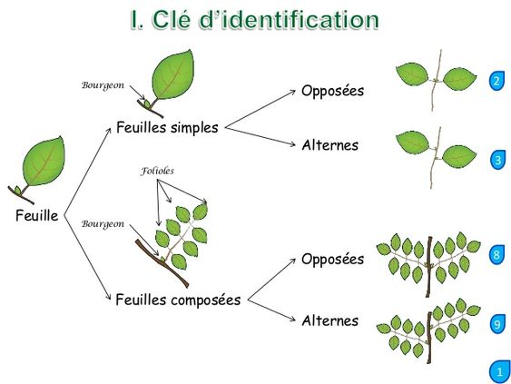
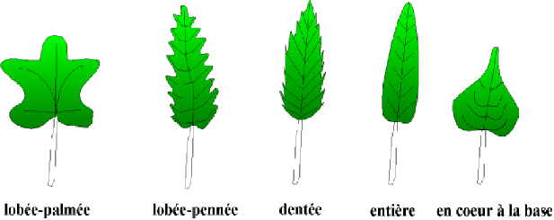
Voilà encore des informations sur les feuilles… Peut-être en as-tu besoin ?

Pissenlit
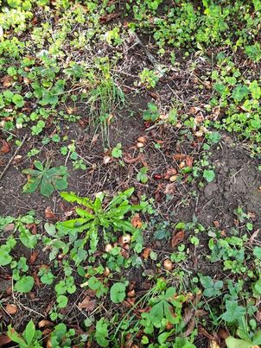

Méfiez-vous ! Le pissenlit n’est pas qu’une belle fleur jaune. Il possède également des longues feuilles vert foncé qui mesurent jusqu’à 20 cm, ses feuilles sont lancéolées (forme de lance) et dentelées.

Ronces
Attention ! Je pique et je me faufile partout….

Regardez bien la photo, je la traverse !
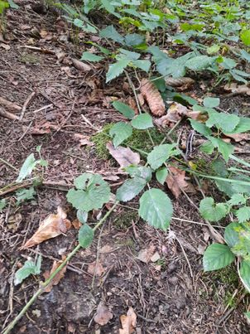

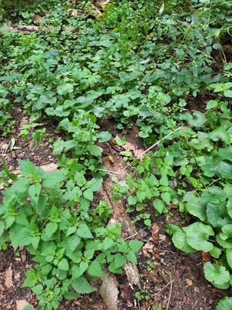
Orties

Attention ! Je pique… On me reconnait par mes feuilles dentées, opposées 2 à 2 et de formes ovales. Ce qui te fait mal quand je te pique ce sont les petits poils qu’on retrouve sur mes feuilles…

Champignons
Méfiez-vous ! Je ne ressemble pas spécialement à ça…

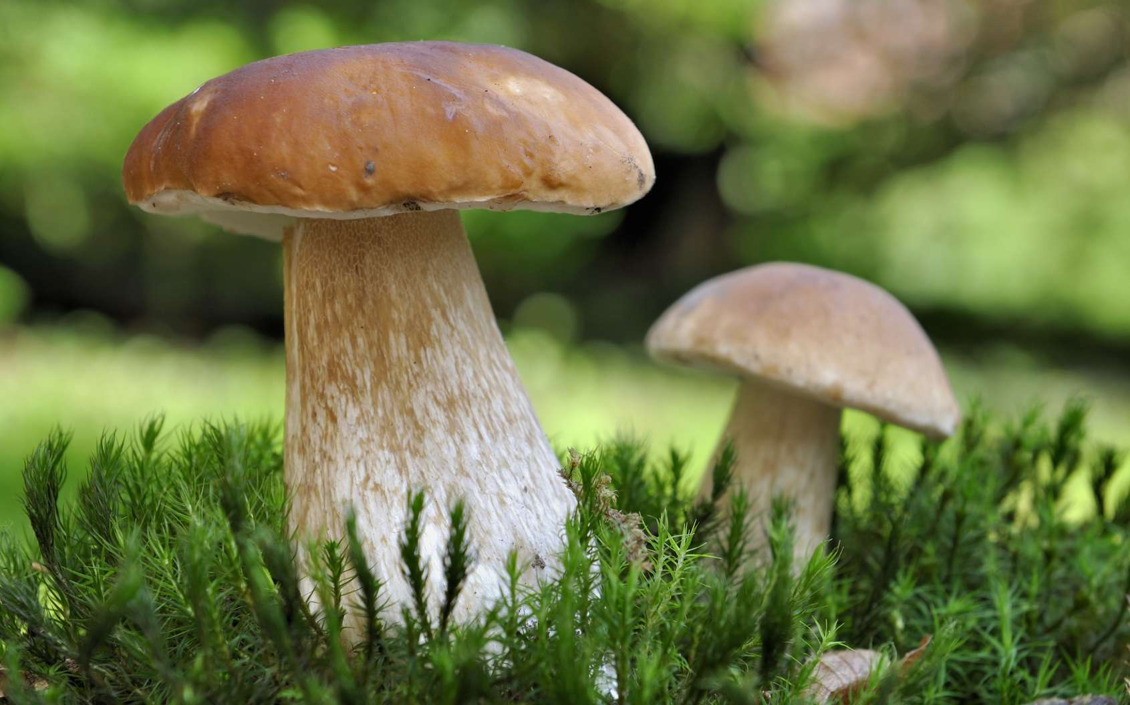

En effet, je peux être de plusieurs formes… Observez bien le bois sur la photo.
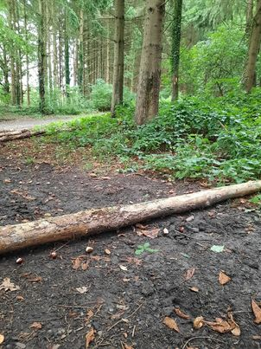

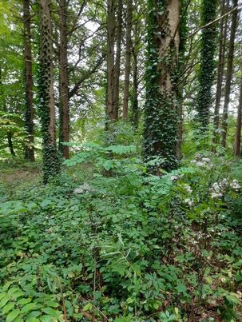
Lierre

J’ai cette capacité de grimper aux arbres, mais attention ! Ne me marchez pas dessus, je peux aussi me trouver par terre !

Fougère
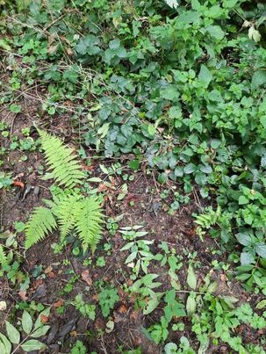

Je suis sur terre depuis très longtemps... la preuve, j’ai connu les dinosaures !

Un indice ? On me voit très bien sur cette photo, où suis-je ?

Souche d’arbre

Si tu ne sais pas qui je suis, je te le dis ! Je suis la base d’un tronc d’arbre avec toutes mes racines (on ne voit pas toujours mes racines !)

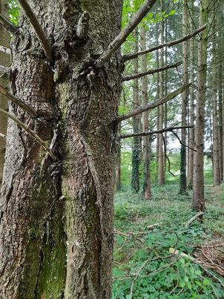
Sève

Je suis composée d’eau et de sels minéraux et je coule le long des arbres. Me trouveras-tu ?

Mûre rouge

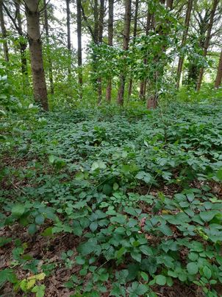
Tu me trouveras dans les ronces !

Tu ne sais pas ce que sont les ronces ? Ce n’est pas grave... Cherche ailleurs dans les feuilles que Monsieur Victorien t’a données.

Traces d’insectes

Les scolytes (insectes) s’amusent à tracer les écorces des arbres, sauras-tu voir où ils sont passés ?

